1. 首先需要登录nuget网站

网址：<https://www.nuget.org/account/apikeys>，没有账号则需要注册

1. 然后创建一个API key

负责该key，并保管号，因为过几分钟后你就负责不了了

1. 接着发布我们的包

接着我们再类库上面添加版本标签，每次更新时都需要更新版本

<Version>1.0.0</Version>

然后设置项目属性，勾选生成nuget包

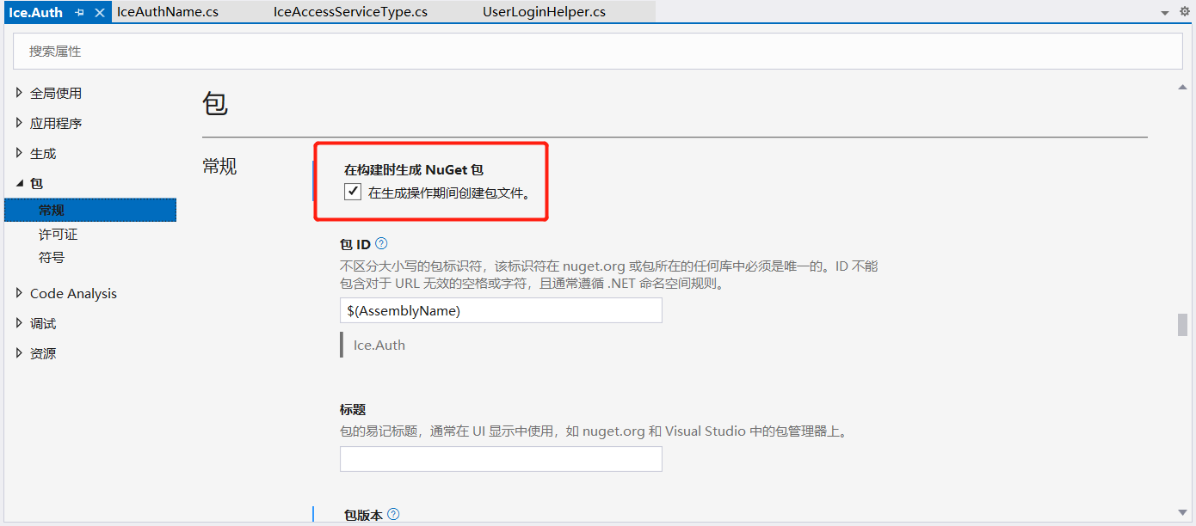

然后我们使用vs的发布功能发布包，然后打开发布目录，可以看到publish下有一个.nupkg文件，我们需要再该目录下只需发布命令

1. 打开CMD，执行发布命令

# dotnet nuget push Ice.ConmonAuth.1.0.0.nupkg --api-key $youapikey --source https://api.nuget.org/v3/index.json

执行命令后就可以再nuget中搜索你的包了